Datenstrukturen
Eine Datenstruktur ist eine Art Daten zu organisieren, um sie effizient zu nutzen.
Sie sind essentiel um schnelle und performante Algorithmen zu schreiben.
Sie helfen Daten zu verwalten.
Sie machen Code Cleaner und leichter zu verstehen.

Abstract Data Type
Ein abstrakter Datentyp ist eine Abstraktion einer Datenstruktur, die eine Schnittstelle bereitstellt, an die sich die Datenstruktur halten muss.
Das Interface gibt keine Details darüber, wie etwas implementiert werden muss, oder in welcher Programmiersprache.
Beispiele
Abstraktion (ADT) | Implementation (DS)
List | Dynamic Array  Linked List
Queue | Linked List based Queue  Array based Queue  Stack based Queue
Map | Tree Map  Hash Map / Hash Table
Vehicle | Golf Cart  Bicycle  Smart Car

Computational Complexity Analysis
Wie viel Zeit braucht der Algorithmus?
Wie viel Speicherplatz braucht der Algorithmus?

Big-O Notation
Die O-Notation gibt die obere Grente der Komplexität im ‚worst case‘ an und hilft die Performance für sehr große Inputs zu bestimmen.
n – Die Größe des Inputs
Komplexität geordnet vom kleinsten zum größten
Konstante Zeit: | O(1)
Logarithmische Zeit: | O(log(n))
Lineare Zeit: | O(n)
Linearithmische Zeit: | O(nlog(n))
Quadratische Zeit: | O(n²)
Kubische Zeit: | O(n³)
Exponentiale Zeit: | O(b^{n}), b>1
Faktoriale Zeit: | O(n!)

Big-O Eigenschaften
Da es in der O-Notation nur um sich unendlich annähernde Zahlen handelt, kann man dabei Konstanten einfach streichen.
O(n + c) = O(n)
O(cn) = O(n), c > 0
Angenommen man hat Funtkion f für die Laufzeit eines Algorithmus:
f(n) = 7log(n)³ + 15n² + 2n³ + 8
dann:
O(f(n)) = O(n³)
da n³ der gewichtigste Teil der Gleichung ist.

Statische und dynamische Arrays
Ein statisches Array ist ein Kontainer mit einer fixen Größe von n indizierbaren Elementen von [0, n-1]
Wann werden statische Arrays benutzt:
• Ablegen und Aufrufen von sequenziellen Daten
• Vorübergehendes Speichern von Objekten
• Als Buffer für IO Operationen
• Lookup tables und inverse Lookup tables
• Um mehrere Werte in einer Funktion zu returnen

Komplexität
 | Static Array | Dynamic Array
Access | O(1) | O(1)
Search | O(n) | O(n)
Insertion | N/A | O(n)
Appending | N/A | O(1)
Deletion | N/A | O(n)

Dynamische Arrays können in ihrer Größe wachsen oder schrumpfen.
Wie werden dynamische Arrays mittels einem statischen Array implemetiert:
1) Erstellen eines Arrays mit initialer Größe
2) Hinzufügen von weiteren Elementen ins Array
3) Falls die Kapazität überschritten wird, wird ein neues statisches Array mit doppelter Größe angelegt und die Werte des ursprünglichen Arrays werden hineinkopiert.

Singly and doubly Linked List

Terminologie
Head: Der erste Knoten (node) in einer linked list
Tail: Der letzte node in einer linked list
Pointer: Reference auf einen anderen node
Node: Ein Objekt das Daten und Pointer beinhaltet

Singly linked List
Singly linked lists haben nur einen Pointer zum nächsten Knoten. Außerdem implementiert man auch immer eine Referenz auf den head und tail.
Doubly linked List
Die grundlegende Implementierung bleibt gleich, jedoch wird auch noch ein Pointer für den vorhergegangenen Knoten der Liste gespeichert.
 | Pros | Cons
Singly Linked | Braucht weniger Speicher  Einfachere Implementierung | Kann nicht einfach vorherige Elemente aufrufen
Doubly Linked | Kann rückwärts traversiert werden | Braucht 2 mal so viel Speicher

Operationen in Listen
Um Elemente hinzuzufügen oder zu entfernen benötigt man immer einen oder manchmal auch mehrere Traverser Pointer, die man bei dem Durchlaufen der Liste benutzt.

Komplexität
 | Singly Linked | Doubly Linked
Remove at Head | O(1) | O(1)
Remove at Tail | O(n) | O(1)
Remove in middle | O(n) | O(n)

Stack
Der Stack ist eine einer lineare Datensturktur mit einem Ende, die einen Stapel aus der echten Welt modelliert. Der Stack hat nur zwei Operationen und zwar push und pop.
Die Operationen sind LIFO (last in, first out).
Wann und wo werden Stacks benutzt?
• Undo Mechanismen in Texteditoren
• Im Compiler um Klammern zu prüfen
• Bei Rekursion um vorhergehende Funktionsaufrufe zu speichern

Komplexität (falls mittels Liste implementiert)
Pushing | O(1)
Popping | O(1)
Peeking | O(1)
Searching | O(n)
Size | O(1)

Implementierung (mittels singly linked List)
Stacks können mittels Arrays oder Listen implementiert werden
Head Pointer auf Null-Node, wenn weitere Elemente hinzugefügt werden, zeigt der Head Pointer, auf den vorhergegangenen.
Nach einem Pop muss der Speicherplatz des gelöschten Nodes dealokalisiert werden.

Queues
Eine Queue ist eine lineare Datenstruktur, die Warteschlangen der realen Welt implementiert und besitzt zwei primäre Operationen, enqueue und dequeue.
Die Operationen sind FIFO(first in, first out).
Queues werden benutzt um:
• Warteschlangen der realen Welt darzustellen
• Die letzten hinzugefügten Items x darzustellen
• Server Requests mit „first come first serve“ zu verwirklichen
• Breadth first searchgraph traversal

Komplexität
Enqueue | O(1)
Dequeue | O(1)
Peeking | O(1)
Contains | O(n)
Removal | O(n)
Is Empty | O(1)

Implementierung (mittels singly linked List)
Anfangs hat man einen Head und einen Tail Pointer, die beide auf NULL zeigen. Bei Enqueu wird der Tail Pointer immer auf das neuste Element gelegt, initial natürlich der Head Pointer auf das erste Element, dass in die Queue kommt.
Bei Dequeue wird der Head Pointer entfernt und auf das Element gesetzt, dessen Pointer im Head Node gespeichert war.

Priority Queues
Eine pririty Queue is ein Abstrakter Daten Typ der ähnlich wie eine normale Queue, nur das alle Elemente auch eine Priorität besitzen, in der sie von der Queue wieder entfernt werden. Das heißt eine PQ funktioniert nur mit Elementen, die vergleichbare Daten besitzen.

Heap
Ein Heap ist eine auf Bäumen basierte Datenstruktur, in der Elemente abgelegt werden können. Jedem Element ist dabei ein Schlüssel zugeordnet, der die Priorität der Elemente festlegt.
Heaps werden vor allem dort benutzt, wo es darauf ankommt. Schnell ein Element mit höchster Priorität aus dem Heap zu entnehmen. (high in, first out)
Heap property / Heap invariant: Der Wert der Parent Node ist gleich oder größer, als alle darunterliegenden, oder umgekehrt für einen Min Heap
Binary-Heap: Ein Parent Node hat maximal 2 Child Nodes

Komplexität PQ mit Binary Heap
Bianry Heap construction | O(n)
Polling | O(log(n))
Peeking | O(1)
Adding | O(log(n))
Naive Removing | O(n)
Advanced Remocing with hash table | O(log(n))
Naive contains | O(n)
Contains with hash table | O(1)

Union Find
Union Find ist eine Datenstruktur, die Elemente die in ein oder mehrere Sets unterteilt sind, überwacht. Union find besitzt die zwei namensgebenden Operationen, union und find.
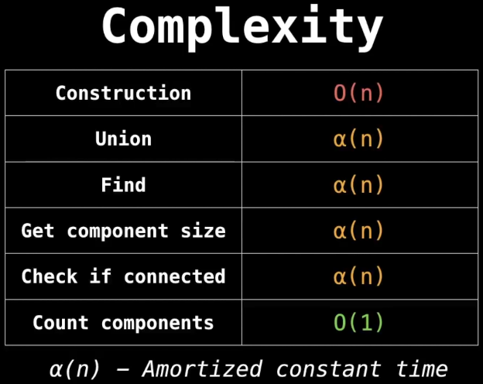

Binary Search Trees
Die Besonderheit an Binary Search Trees ist es, dass die linke Seite unter einem Parent Node stets geringere Werte.
Sie werden benutzt um viele verschiedene abstrakten Datentypen zu implementieren, e.g. binary Heaps.

Hash Tables
Eine Hash Table ist eine Datenstruktur die mapping von Schlüsseln zu Werten bereitstellt, mittels einer Technik die sich hashing nennt.
Man bezeichnet einzelne Elemente als Key-Value Paare.
Keys müssen einzigartig sein.
Oft werden Hash Tables benutzt um Frequenzen zu messen, e.g. Häufigkeit eines Wortes in einem Buch.

Hash Functions
Mit Hash Functions wird durch die gesamtheit der Werte eines Objekts ein Hashwert erzeugt mit dem später Vergleiche schneller durchgeführt werden können, ohne das ganze Objekt zu verlgeichen, außer die Hashwerte sind gleich.Deshalb versucht man mölgichts Hash Kollisionen zu vermeiden.

